Опыт работы МБУК «Афанасьевская ЦБ» с инвалидами
и социально-незащищёнными категориями читателей
Библиотеки Афанасьевского района имеют немалый опыт работы с инвалидами и социально-незащищенными категориями читателей. Библиотеки тесно сотрудничают с районным отделением общества инвалидов, ветеранскими организациями, Комплексным центром социального обслуживания населения, геронтологическим отделением больницы. Проводятся совместные мероприятия с данными организациями. В библиотеках района работают 13 любительских объединений для пенсионеров и 14 разновозрастных кружков и клубов, которые посещают люди с ограниченными возможностями здоровья.
Например, в Борской библиотеке работает кружок «Рукодельница», который посещают 12 человек, в том числе 5 человек с ограниченными возможностями. На занятиях женщины совершенствуют свое мастерство, осваивают новые виды декоративно-прикладного искусства. Периодически устраиваются выставки с изделиями участниц кружка. Подобные объединения работают в центральной, Гординской, Бисеровской и Васенской библиотеках.
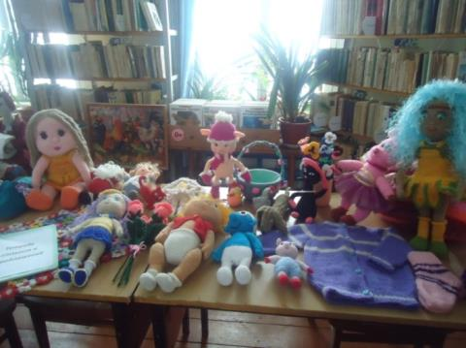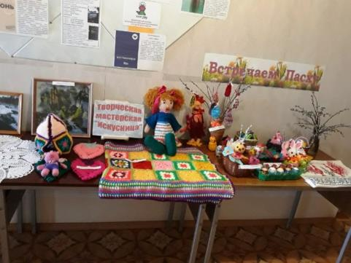
Для всех любительских объединений проводятся мероприятия по всем направлениям библиотечной работы: обзоры книг, информационные часы, викторины, игровые и развлекательные программы.
В клубах для пожилых людей («Ветеран», «Пенсионерочка», «Общение», «Рябинушка» и т.д.) задействовано 142 человека.
Помимо библиотечных мероприятий в клубах празднуют юбилеи участников, приглашаются на встречи работники различных организаций (администрации, больницы, пенсионного фонда, социальной защиты и т.д.)

Примеры мероприятий:
Спортивная игровая программа «Через игру – к здоровью» была проведена 15 марта для инвалидов Афанасьевского района (ЦБ совместно с Обществом инвалидов). Желающие активно участвовали в играх - «Кто лучше умеет считать?», «Снайперы», «Веселые мартышки», «Перепись населения», «Болото», «Хищники и травоядные» и др. В конце мероприятия всех участников ждали сладкие призы.
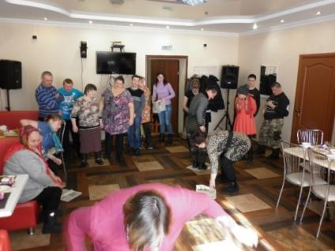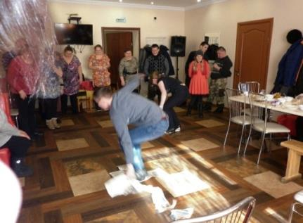
В Лыткинской библиотеке прошла социальная акция «Внук на час». Волонтеры добровольческого отряда «АЛЫЕ ПАРУСА» посетили одиноких пенсионеров: И.В. Меркучева, М.И. Некрасову, Л.Е. Сюзеву. Девочки помогли сделать уборку, расчистить дорожки от снега, почистить овощи, а для кого-то важно было просто пообщаться.
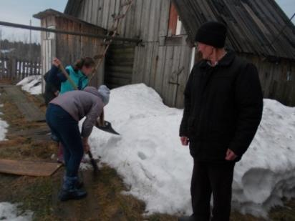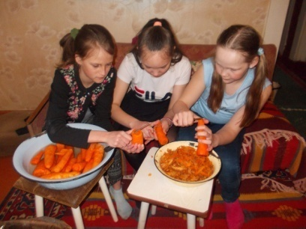
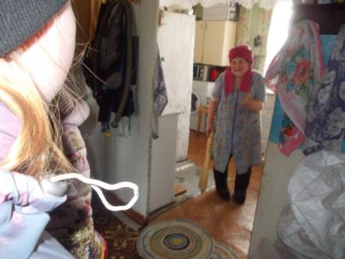
27 марта для участниц клуба «Общение» (центральная библиотека) прошла беседа «История Русского театра». В самом начале мероприятия участницы разыграли спектакль по рассказу А.Чехова «Лошадиная фамилия». Каждый участник заранее подготовил для себя реквизит. Получилось все очень интересно и весело. Затем библиотекарь показала презентацию об истории возникновения театра в России. Познакомились с кукольным театром, узнали, что такое раек и вертеп. В мероприятии приняли участие 16 человек.
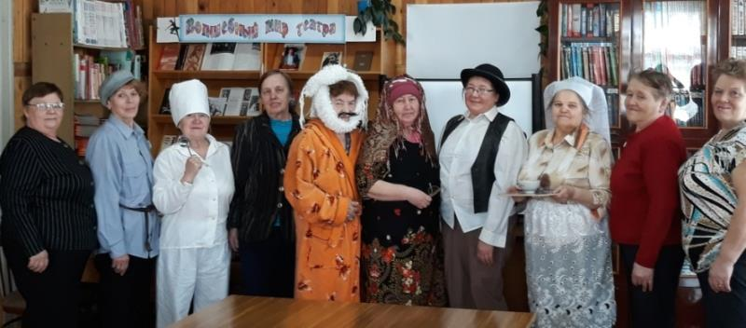
18 мая в Борской библиотеке проведен семейный квест «Путешествие по театрам» для многодетных и состоящих на учете семей. В мероприятии приняли участие 19 человек, на учете – 9. В библиотеке проходили 2 этапа квеста: конкурс гримеров и отгадывание кроссворда «Театральные термины»
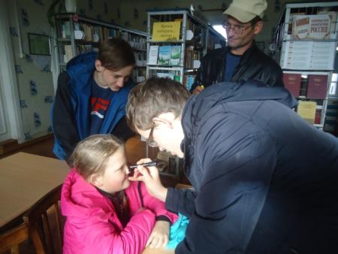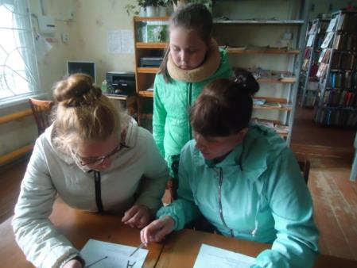
Активно работает с неблагополучными семьями Пашинская библиотека. Ко дню семьи, любви и верности там прошел семейный праздник «Семья – вот истинное счастье!». Дети и взрослые узнали историю праздника, познакомились с биографией святых Петра и Февронии. Посетителям рассказали о символе праздника – ромашке. Юные читатели и их родители приняли участие в семейной викторине. Наиболее активных участников конкурсов и викторины ждали призы и подарки. Мероприятие закончилось чаепитием.

